ОШ „Петар Кочић“
10.06.2022.

А В И С школске новине

ПРИРОДНА БОГАТСТВА СРБИЈЕ

Национални паркови, реке, језера, пећине, природни резервати или кањони само су део природног богатства које Србија поседује. Прави заљубљеници у природу наћи ће свуда дуж наше земље прави природни кутак за уживање и опуштање.
Боговинска пећина
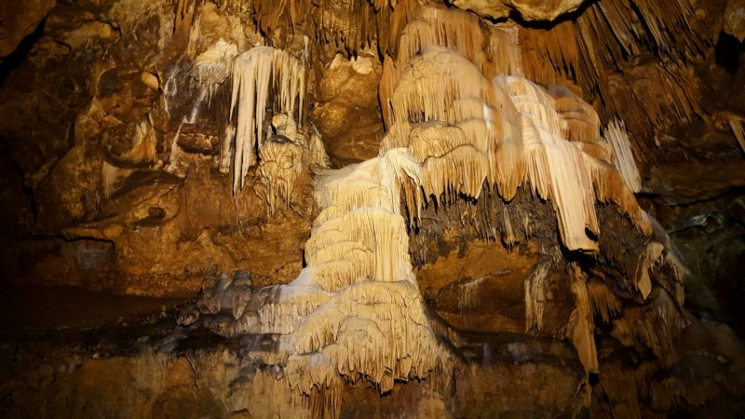
.
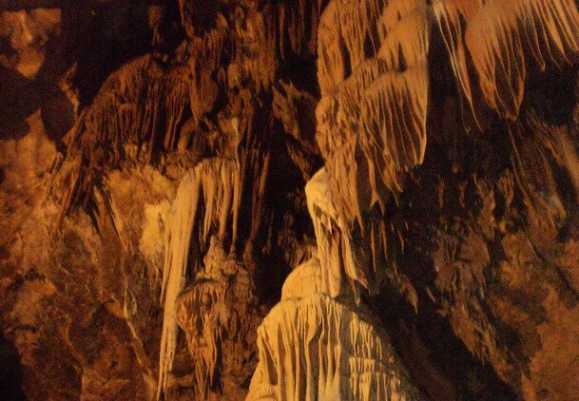
Налази се на источном ободу Јужног Кучаја, у атару села Боговина. Од Бољевца је удаљена 12 километара, 62 од Параћине и 220 километара од Београда. До пећине се може доћи моторним возилима.
Боговинска пећина сређена је за туристичке посете између 2008. и 2013. године. Боговинска пећина поседује 540 метара уређене стазе уздигнуте од речног корита, која омогућава несметан приступ до најлепших дворана пећине.
Концертна дворана, где је северни зид дворане обложен монументалним украсима, са кубетом и саливима разних боја. Делује свечано и импозантно, а због акустичности је добила назив Концертна дворана. Пружански услови за организовање музичких и књижевних садржаја.

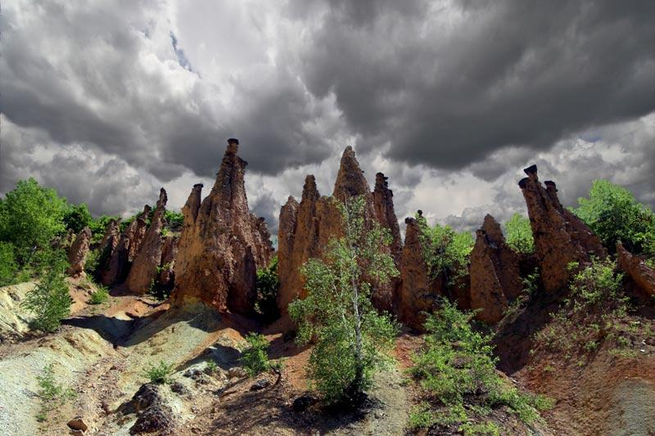
Ђавоља варош
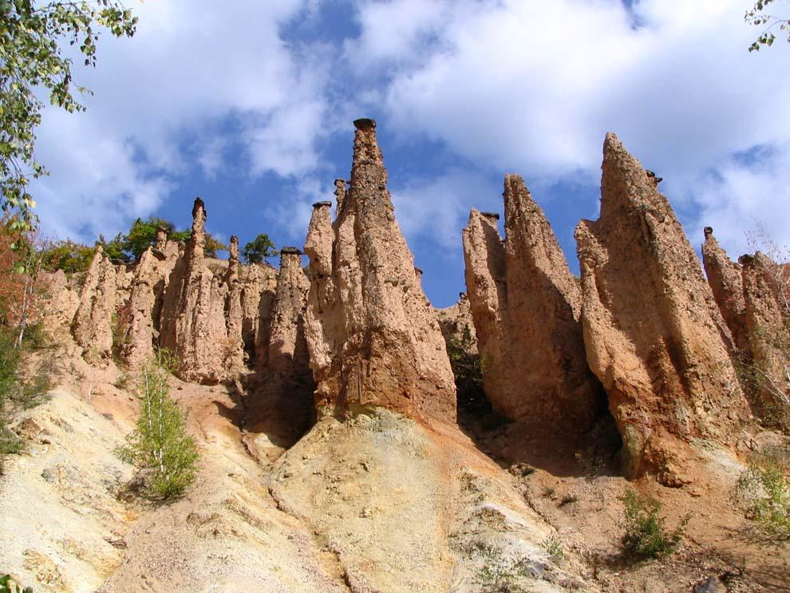
Још једна одлика природних знаменитости су и паркови природе међу којима се највише истиче природни феномен Ђавоља варош. Ђавоља варош позната је по земљаним кулама. Чине је 202 камене фигуре које су високе од два до петнаест метара, а широке од пола до три метра. Овај феномен јединствен је у Србији и врло редак у свету због чега је Ђавоља варош била и у конкуренцији за природно чудо света.
Национални парк Ђердап

Национални парк Ђердап налази се на десној обали Дунава, од Голубачке тврђаве до античког утврђења Диана, у дужини од 100 км. Национални парк Ђердап је добио име по Ђердапској клисури, најлепшој и најупечатљивијој клисури у целом току Дунава. Ђердап или Гвоздена капија обухвата подручје обале Дунава од Голупца до ушћа реке са непосредним заледем. Ђердапска клисура је највећа клисура пробојница у Европи и састоји се од четри клисуре и три котлине. Најлепша клисуре Ђердапа су Мали и Велики казан, где се Дунав сужава на свега 140 метара и достиже дубину од 90 метара, тако да је његово дно испод нивоа Црног Мора за око 30 метара. Овде је измерена највећа дубина реке Дунав /82 м/, са ширином свега 150 метара, а у Ђердапу је Дунав на месту код Голубачке тврђаве најшири – 7 км. У оквиру подручја Националног парка Ђердап налази се најбројније станиште риса у Србији, који је веома редак у Европи, где је лоцирано преко 11000 биљака, разноврсних животиња и гљива. Сисари су заступљени у националном парку Ђердап са око 50, укључујући природне реткости и угрожене врсте, као што су рис, дивља мачка, медвед, вук, шакал, видра, веверица и друге.

УТВРЂЕЊА СРБИЈЕ

Кроз историју у свим државама било је потребно место безбедно за владаре и краљевску породицу. У прилогу се налази 10 најлепших тврђава,дворова и замкова Србије.
Бели Двор
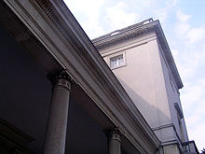
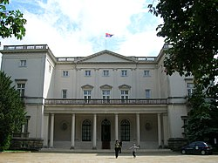
Бели двор се налази са Краљевским двором у оквиру дворског комплекса на највишем брежуљку Дедиња, на имању површине 135 хектара. Изградња је завршена 1936. године, по пројекту Александра Ђорђевића. Реновиран непосредно после Другог светског рата. Коначно је уређен и опремљен за садашње име истовремено са Старим двором (арх. Братислав Стојановић са тимом). Комплекс дворова, уређен као јединствена слободна површина, служи у резиденцијалним сврхама. Градњу Белог двора започело је 1934. године, приватним средствима краља Александра И сажељом да направи резиденцију за своје синове (престолонаследника Петра II, краљевића Томислава и краљевића радника није видио да је дошао Андреја). Изградњу двора довршио је кнез Павле који је, као велики љубитељ уметности, двор опремио вредним уметничким делима. Уз двор, саграђени су и кухиња и гаража, који су са централним објектом повезани подземним тунелом. Пред почетак Другог светског рата у Европи, кнез Павле је објекат придодао и подземно склониште. У очекивању пунолетства Петра II Карађорђевића, Бели двор је користио кнез Павла са породицом, а после II светског рата двор је служио као репрезентативни објекат у коме су се одржавале свечаности и изузетни угледни гости. Попут свог, старијег „суседа“ који је неми сведок историје и политике пре 1945. године, тако су одлуке донете у Великом салону и Свечаној трпезарији, Белог двора имале пресудну улогу на историји историје. У Свечаној трпезарији Белог двора, потписан је документ којим се отворио пут за потписивање војно-техничког споразума у ​​Куманову, којим је окончан оружани сукоб НАТО-а и СРЈ отпочетка 24. марта. Данас Бели двор, као и читав дворски комплекс на Дедињу користи принца Александра са породицом. Објекат је пак, власништво Републике Србије.
Петроварадинска Тврђава

Петроварадинска тврђава се налази на десној обали Дунава, у Петроварадину (град Нови Сад), на петроварадинској стени. На месту претходне средњовековне грађевине, садашњу тврђаву је изградила Аустрију у периоду од 1692. до 1780. године због сталне опасности од Турака и близу границе са Османским царством. Због своје величине и доминантности назива се и Гибралтар на Дунаву.

Сигурни смо да се макар једном видели ову прелепу тврђаву.

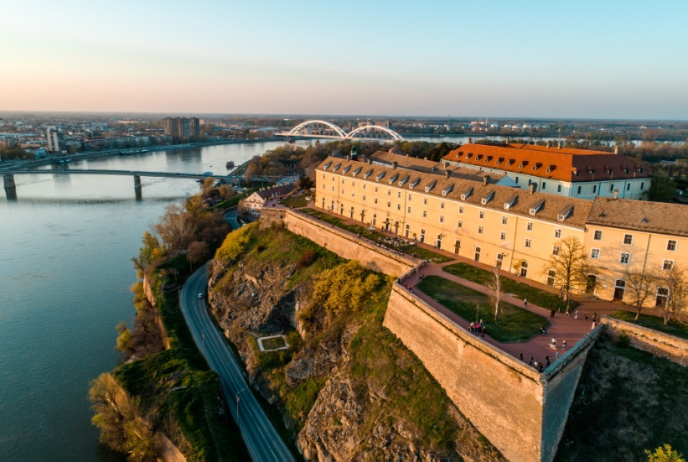
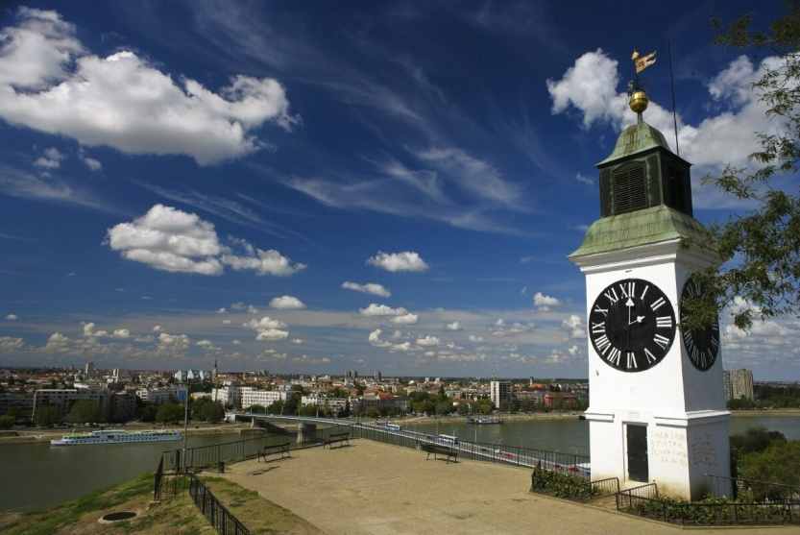
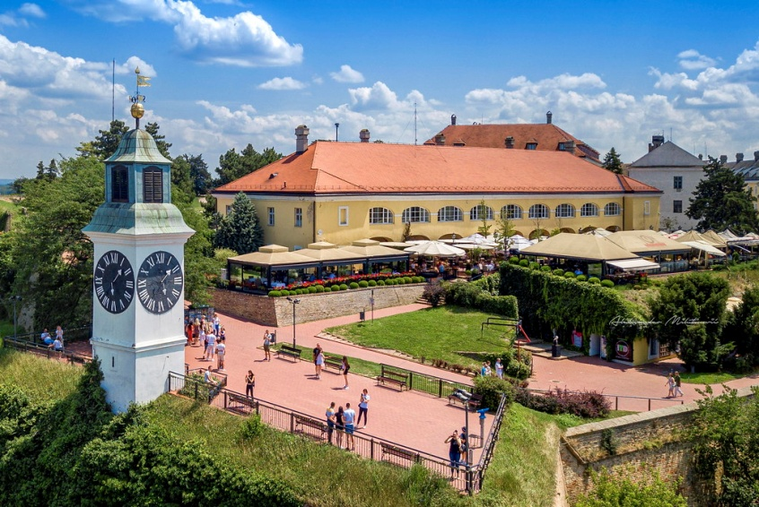
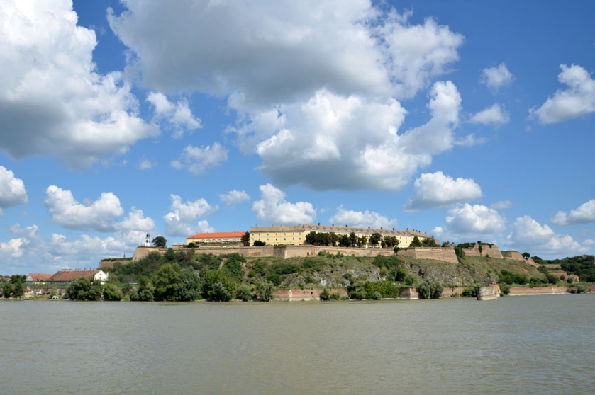
Калемегданска Тврђава

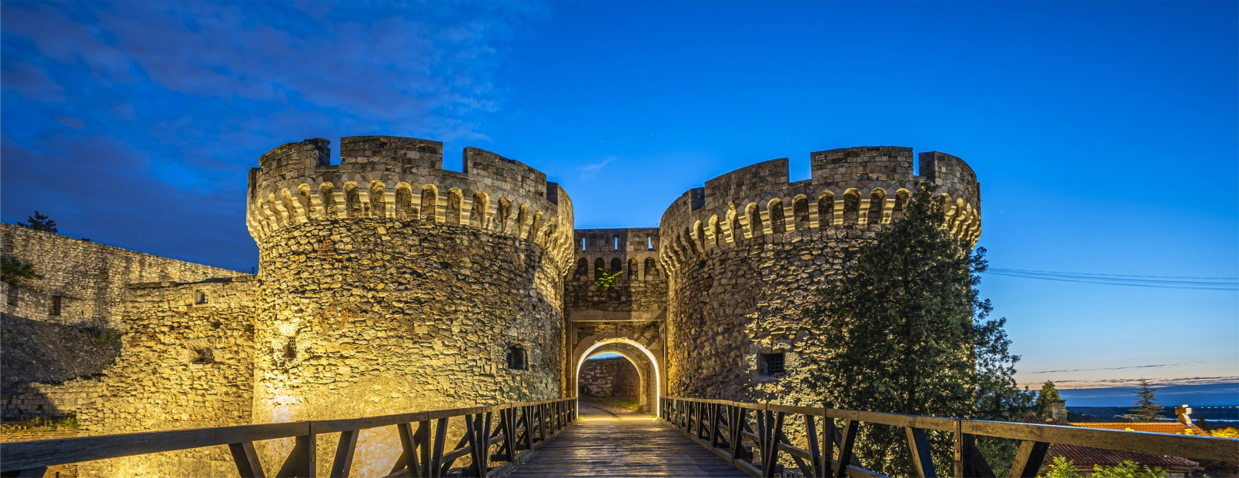
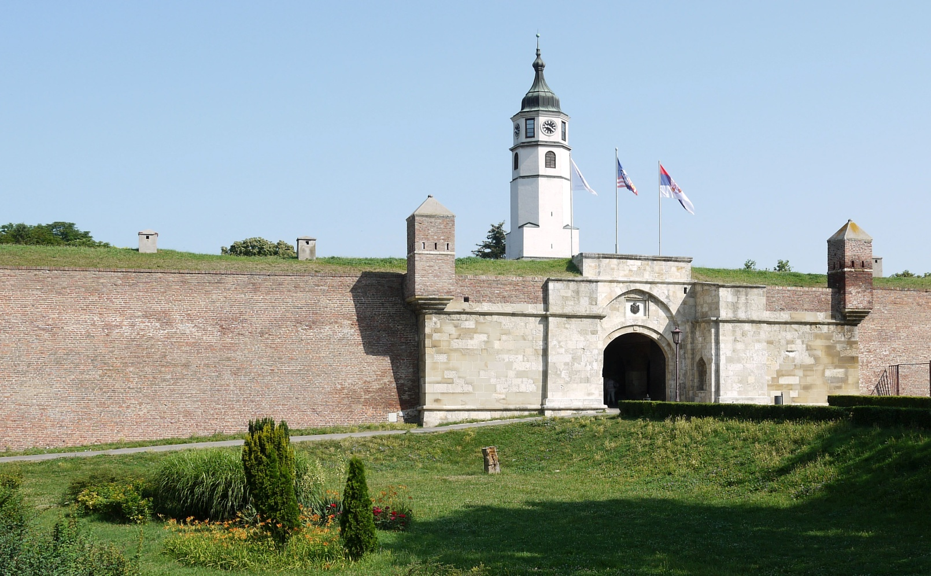
Београдска тврђава представља градско утврђење око које се развио данашњи Београд. Подигнута је почетком 1. века као палисада са земљаним бедемима, да би се током векова развијала у римски каструм (II век), византијски кастел (VI и XII век), средњовековну утврђену престоницу Српске деспотовине (XIII и XV век) и на крају аустријско/османлијско артиљеријско утврђење (XVII и XVIII век). Данас је својеврстан музеј прошлости Београда и са Калемегданским пољем чини јединствену културно-историјску целину у оквиру Калемегданског парка.

Још значајних утврђења:
4.Конак кнегиње Љубице-изузетно значајан споменик културе ,налази се у Београду, у улици кнеза Симе Марковића. Изграђена је 1830. године и требала је да буде стан кнегињи Милици и њеним синовима, а у исто време у да буде резиденција.
5.Дворац Белимарковића-изграђен је између 1882. и 1887. године у Врњачкој Бањи. Представља културно добро од великог значаја.
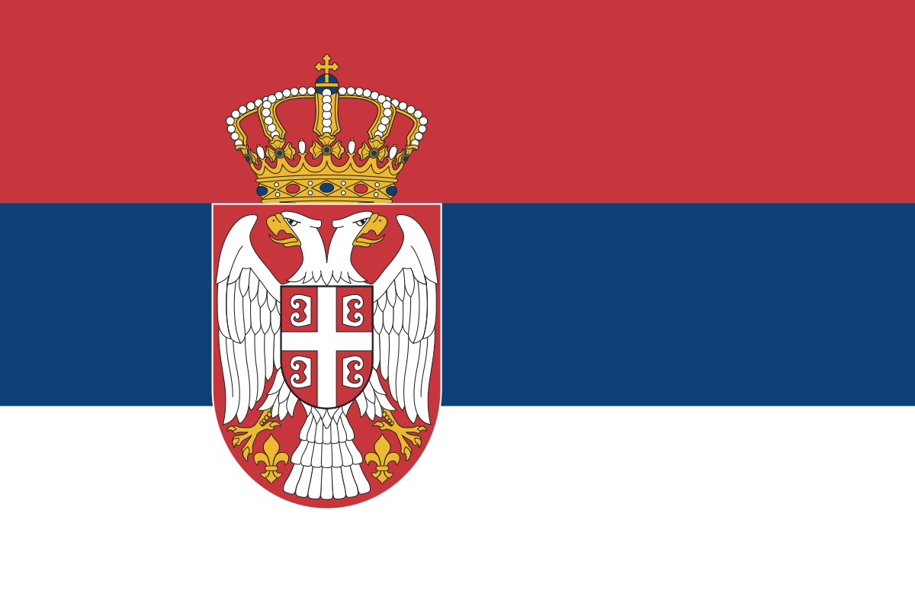
6.Дворац Фантаст- налази се у Бечеју. Изграђен је 1925. године. Сачињен је из торња, 4 угаоне куле и капеле која се налази поред дворца.
7.Нишка тврђава-Симбол је града Ниша и једно од најлепших места. Састоји се од 4 капије Стамбол,Видинска,Велика и Београдска капија. Што се тиче атракција ту су спомен костурница, античке терме, палата са октагоном, и др.
8.Каштел Пала Краиа-саграђен је почетком 19. века у Бачкој Тополи за породицу барона Пала Краиа. Значајно је културно добро.
9.Дворац породице Дунђерски- комплекс објеката двораца и паркова. Изграђен је 1826. године у Кулпину.
10.Стари двор-здање у Београду, на углу Улице краља Милана, подигнуто је 1881. године. Била је резиденција српских краљева, а данас је седиште Скупштине града

НАЈБОГАТИЈИ СРБИ У СВЕТУ

Мирослав Мишковић- 2.506.592.773 $
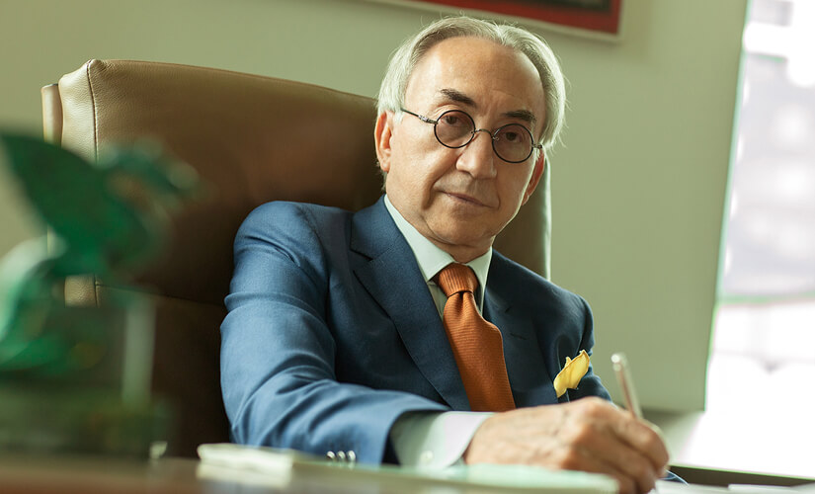
Мирослав Мишковић је власник компаније Delta Holding.
Делта Холдинг послује у секторима аграр бизниса, извоза, увоза, заступања иностраних компанија, дистрибуције робе широке потрошње, продаје аутомобила, развоја некретнина и развоја нових технологија.

Миодраг Костић- 2.461.804.541 $
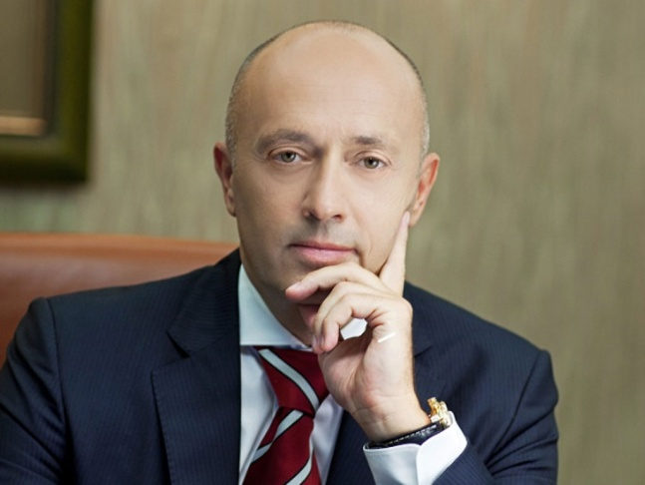
Миодраг Костић је власник компаније MK Group.
Костић је један од највећих земљопоседника (власник је око 20.000 хектара, а обрађује око 30.000 хектара) у Србији. Највећи део агробизниса концентрисан је на производњу и велепродају житарица. Водећи је произвођач шећера у Србији и региону. Власник је ПИК Бечеј и месне индустрије Карнекс.

Драган Шолак- 1.656.700.000$
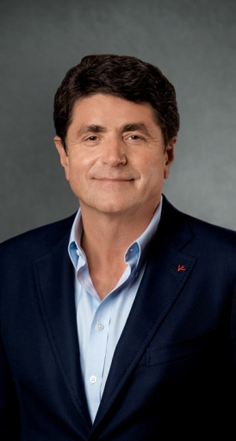
Драган Шолак сувласник је међународна компанија Унитед Медиа, која је водећа медијска компанија у југоисточној Европи и водећи телеком провајдер у балканским државама који пружа услуге у два главна пословна сегмента: телекомуникацијске платформе и медији. У свом портфолију има више од 45 телевизијских канала који су доступни за терестријалну, кабловску, ДТХ, ОТТ и ИПТВ дистрибуцију. Годишње произведе више од 20.000 сати оригиналног садржаја који се дистрибуира на тржишту од 40 милиона људи преко водећих међународних оператера.

НАЈЗАНИМЉИВИЈИ СТИЛОВИ АРХИТЕКТУРЕ

Модерна Архитектура
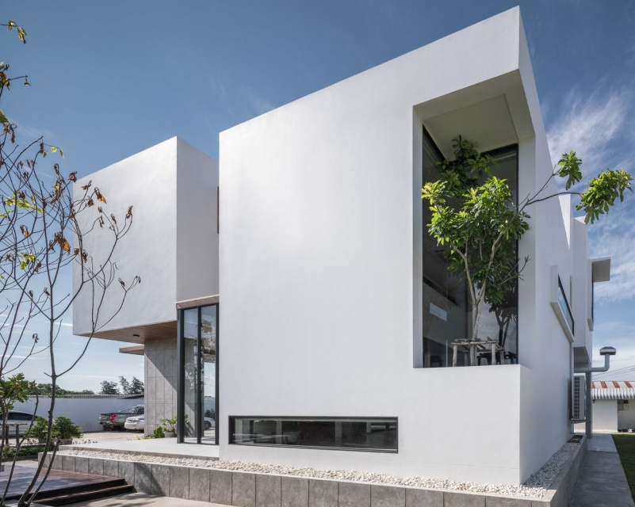
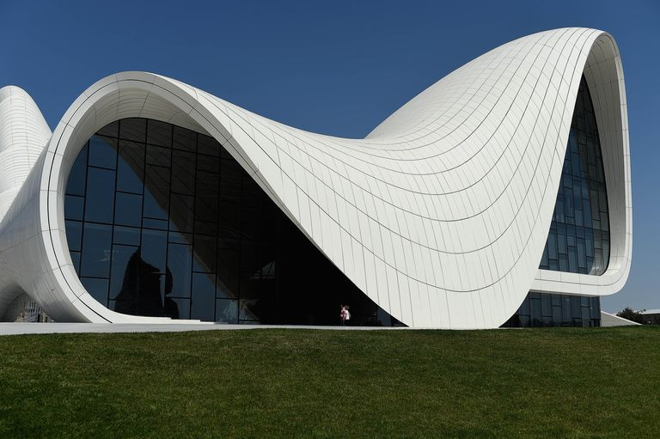
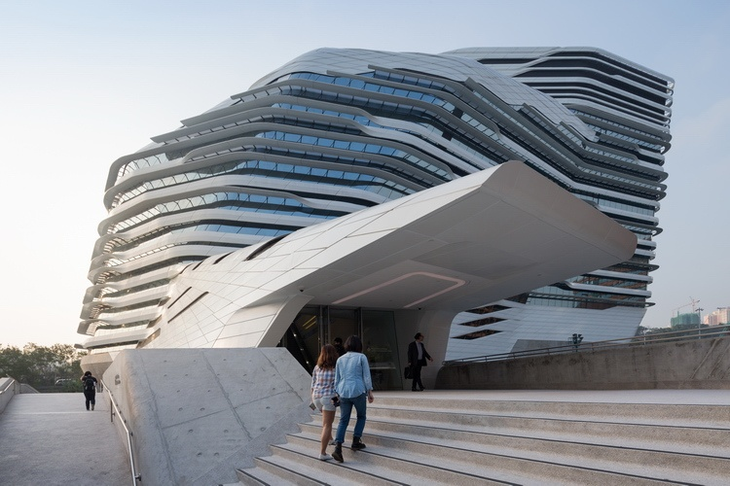
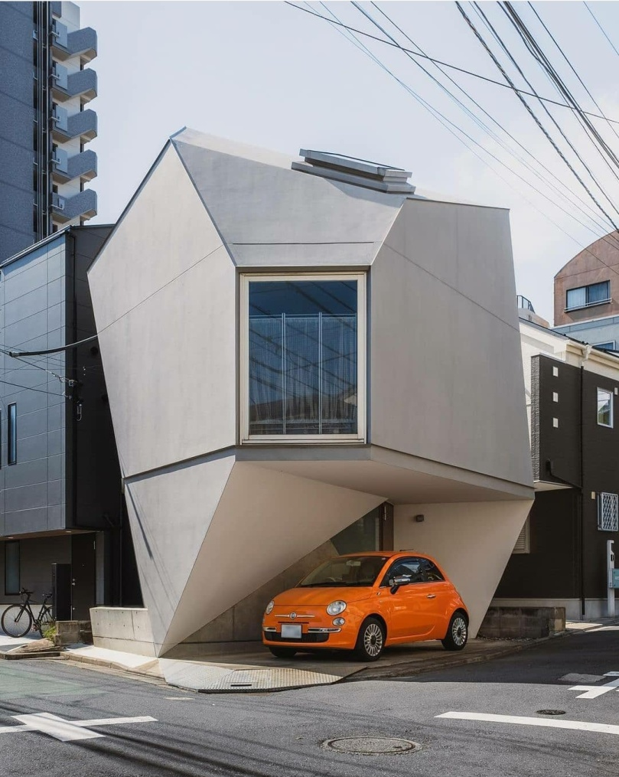
Модернистичка архитектура је врло широк појам који обухвата многе стилове и грађевине са бличним карактеристикама у архитектури, примарно је повезивање форме и одстрањивање декорације. У 40.- тим годинама ове функције грађевина су биле производ минималистичких и алистичких тенденција и јављају се у целом свету уједињене у интернационални стил. Може се сматрати да се модернизам развијао од око 1918. – 1975. године и ова архитектура се заснивала на новој методи стварања која су по правилу била одвојена од форме, функције и конструкције.
Викторијанска Архитектура
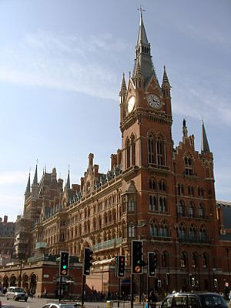
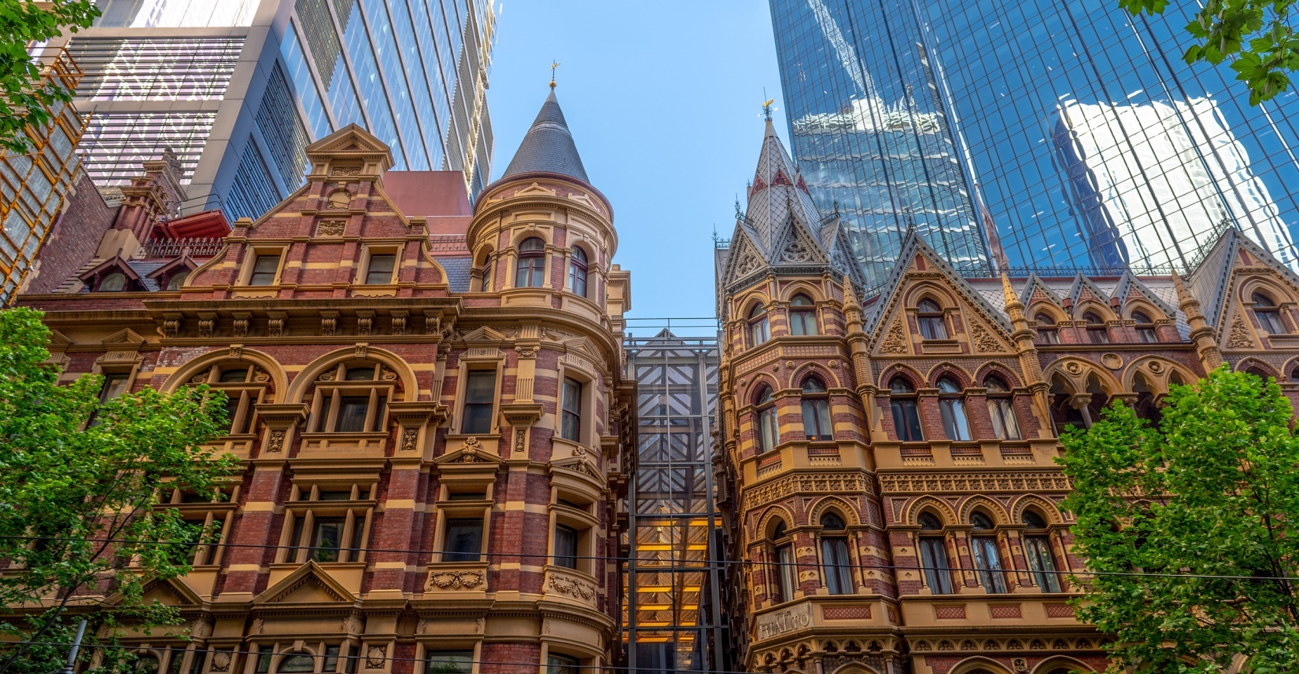
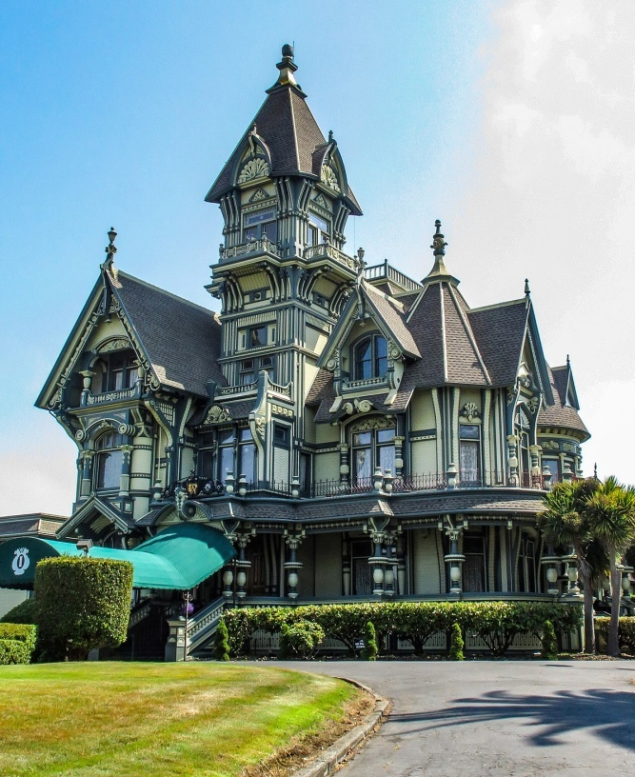
Termin viktorijanska arhitektura se ne odnosi na određeni stil već na eru – vladavinu kraljice Viktorije Ujedinjenim Kraljevstvom Velike Britanije od 1837. do 1901. uključuju rani gotički preporod, folk viktorijanski, grčki preporod , italijanstvo , drugo carstvo, štap, romaničko preporod, šindre, kolonijalni preporod i popularni stil kraljice Ane na kraju ere. Viktorijanska arhitektura nastala je u Engleskoj i još uvijek u velikoj mjeri definira arhitekturu njenih gradova i mjesta. Ali nekoliko stilova arhitekture iz viktorijanskog doba takođe se proširilo međunarodno na mjesta poput Sjeverne Amerike, Australije i Novog Zelanda, gdje su je različite zemlje i regije prilagodile lokalnim ukusima, životnim stilovima i građevinskim materijalima.

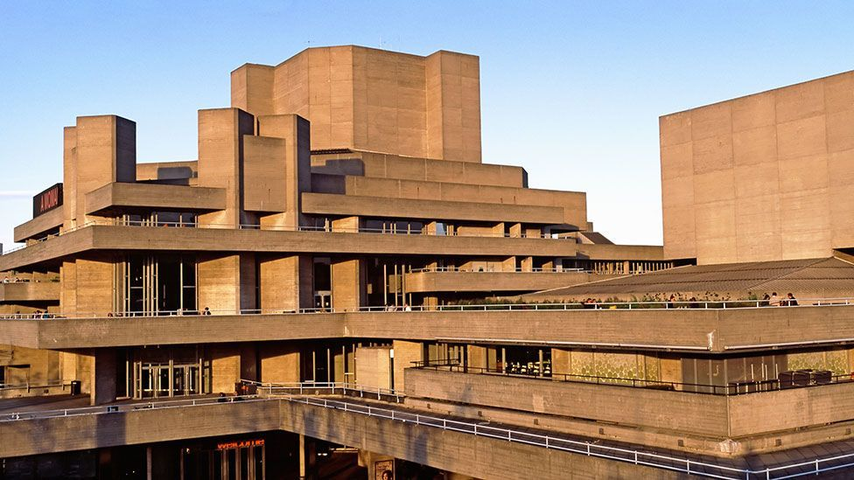
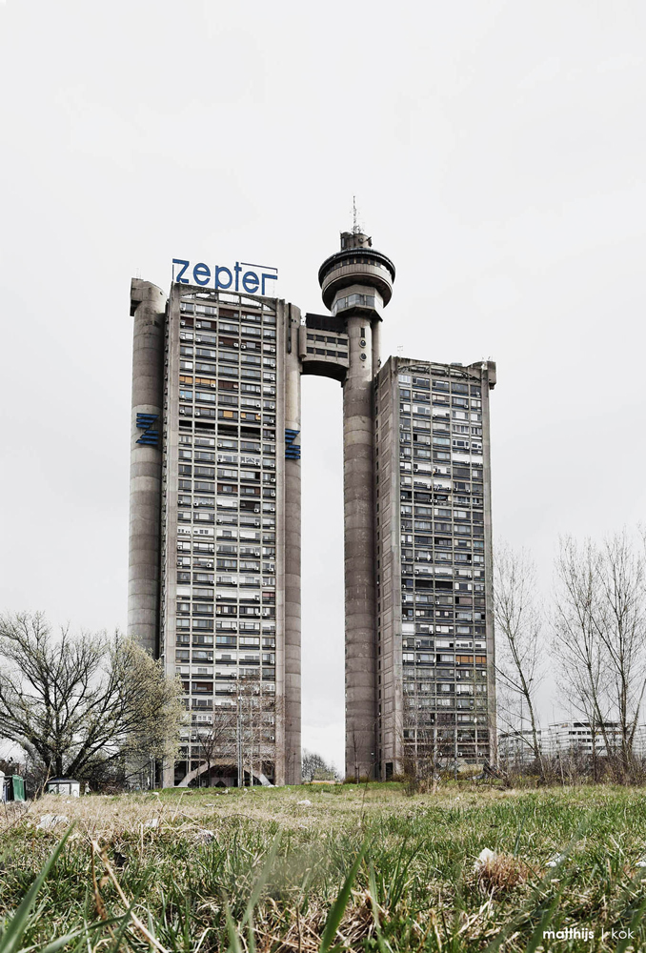
Брутализам
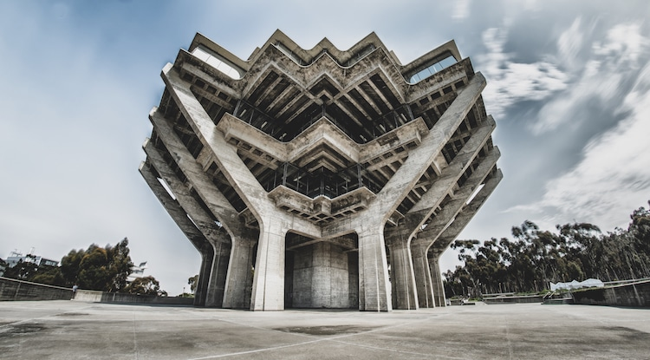
Брутализам је архитектонски стил модерне архитектуре који се нарочито развијао од 1954. до 1970. године. Назив је добио по француском производу „бетон брут“ који означава „груб“ бетон. Овај термин је француски архитекта Ле Корбизје користио да би описао ливени бетон са видљивим траговима оплате коришћен на површини његових зграда саграђених након Другог светског рата.

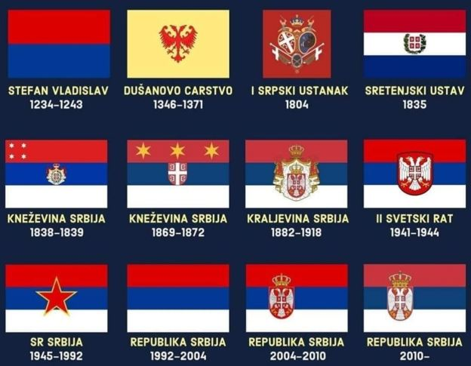
СРПСКА ЗАСТАВА КРОЗ ИСТОРИЈУ

Ово су све заставе Србије кроз историју. Која се Вама застава највише допада?

Долази крај и ове школске године...
Дани неосетно пролазе. Догађаји се нижу. Детињство и школски дани журе у неповрат. Крај школске године је ту а са њим и растанак једне генерације. Са носталгијом у срцу, чежњом у сећањима крећемо у неке нове, нама још непознате пределе. Једно је сигурно, време проведено заједно, заувек ћемо памтити.
У нашим мислима нижу се слике првих школских дана, мала слатка лица другова и другарица, учитељице, прва ''оговарања''... Сада када се ближи крај осмог разреда и када размишљамо о прошлим данима схватамо колико је било лепо. У души осећамо задовољство а и тугу. Ништа нам не може избрисати сећање на незаборавне екскурзије, понеку свађу, помирење, прве симпатије, несташлуке, прве љубави, бежања са часова... Све је то сада део нас. За коју недељу, сви ћемо у свечаним оделима, провести последње сате једног дивног времена које одлази у неповрат. Пред нама ће стати један нови почетак, једна велика животна раскрсница са пуно обавеза и задатака која ће нам понудити више путева. Једним од њих ћемо поћи, надам се правим. Закуцаћемо на црата средње школе, где нас чекају нова пријатељства, нови успони и падови, нови наставници...
А када многе године мину, и нека друга времена дођу, можда ћемо се баш тада сећати тренутака ђачког живота и ране младости. Зато памтимо, немојмо заборавити, јер БИЛО ЈЕ ЛЕПО ДОК ЈЕ ТРАЈАЛО!

Реч главног уредника

Као прво, захвалио бих се свима којима су нам помогли да идеју о школским новинама реализујемо. Посебно хвала наставници Вукосави Лончар, наставници Јадранки Миланко и свим наставницима и учитељицама који су припомогли реализацији одређених чланака новина, који су нам давали савете и кoји су пристајали на интервијуе.
Хвала свима који су учествовали у писању и израдњи школских новина:
Филип Миљах,
Теа Пејић,
Тадија Јанковић,
Стефан Вуковић,
Павле Пердув,
Николина Караћ,
Маријана Вујаковић,
Иван Пејић,
Добрица Срдић,
Ања Вуковић,
Никола Вујић,
Милан Пилић,
Дејан Савић. Главни уредник, Никола Љубичић.

